Исследование разряда плазмотрона со стержневыми расходящимися электродами
Рогозин К.А., Коньков А.А.
Студент
Национальный исследовательский университет "МЭИ", Институт тепловой и атомной энергетики, Москва, россия
E–mail: kost5964@mail.ru
Широкое распространение в качестве метода обработки поверхностей листовых полимеров для улучшения взаимодействия (сцепления) с красками, лаками и клеями получила обработка поверхности коронным разрядом. Для обработки поверхностей сложной формы предлагается использование низкотемпературного плазменного разряда схожего по строению с плоским факелом.
Наиболее подходящей формой разряда для обработки поверхности полимеров является так называемая косвенная дуга, которая горит внутри плазмотрона в сопле, а плазмообразующий газ подается через эту дугу и выдувает через сопло поток плазмы.
В настоящей работе сконструирован и испытан плазмотрон со стержневыми расходящимися электродами внутри разрядной камеры. Параметры плазмотрона: рабочий газ – воздух атмосферного давления, межэлектродное расстояние от 1 см до 8 см, напряжение разряда 15 – 20 кВ, Время обработки поверхности 1 – 5 секунд.
Разработанный плазмотрон позволяет выполнить обработку поверхности пластиковых деталей и других полимерных материалов в воздухе при атмосферном давлении.
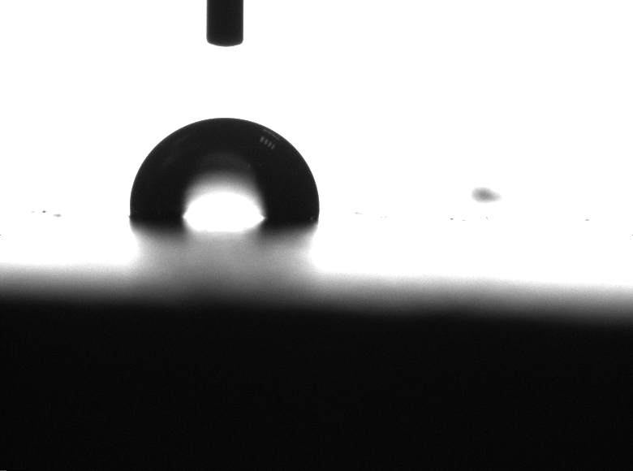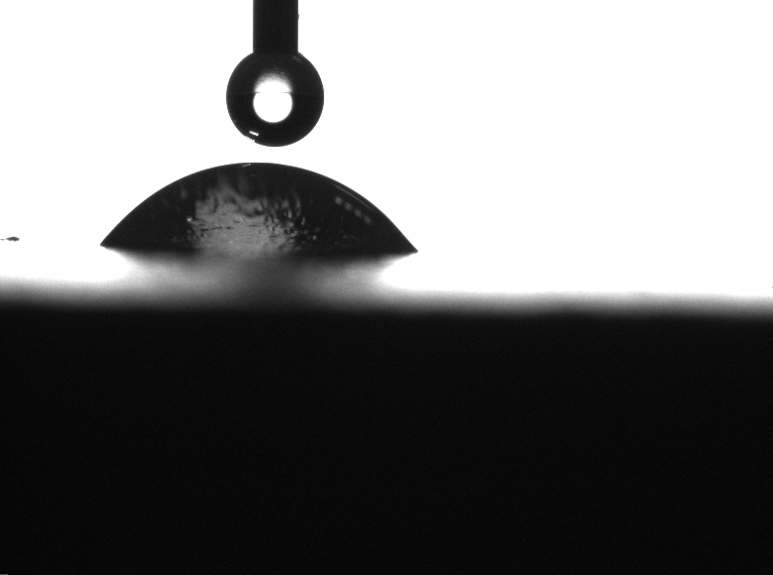
а б
Рис.1. Фото капли воды объемом 5 мкл на поверхности образца из ПВХ. (а): до обработки (б): после обработки.

Авторами получены экспериментальные данные по смачиваемости обработанной поверхности различных полимеров. Получен оптический спектр разряда плазмотрона. Разработана методика обработки поверхности пластиковых материалов сложной формы. Выполнены работы по изготовлению плазмотрона (источник электропитания, разрядная камера). В настоящее время выполняются работы по поиску наиболее подходящих материалов для обработки поверхности.

Литература
1. Головятинский С.А. Модификация поверхности полимеров импульсной плазмой атмосферного давления // Вестник Харьковского университета. 2004. №628.

